**TUGAS PRAKTIKUM PEMOGRAMAN 2**

**“ PERTEMUAN 4“**



NAMA : NATANIA F. NANULAITTA

NIM : 4511210020

**Teknik Informatika**

**Fakultas Teknik Universitas Pancasila**

**2013**

**KATA PENGANTAR**

Pertama – tama penulis mengucapkan Puji Syukur kepada Tuhan Yang Maha Esa telah melimpahkan rahmat dan karunianya sehingga penulis dapat menyelesaikan Laporan ini dengan baik dan lancar.

Maksud dari pembuatan Laporan ini adalah untuk memenuhi tugas LAPORAN PEMOGRAMAN 2

Penulis menyadari sepenuhnya bahwa tanpa bantuan dan dorongan dari semua pihak, laporan ini tidak dapat terselesaikan. Kepada asisten yang telah memberikan pengarahan-pengarahannya sehingga laporan ini dapat terselesaikan dengan baik. Serta semua pihak yang telah banyak membantu.

Akhir kata penulis mengucapkan terima kasih semoga ini berguna.

Penulis

**Bab 1 – source code**

mvn archetype:create -DgroupId=com.p2.jdbc -DartifactId=belajar-jdbc

package com.p2.jdbc.latihan;

import java.sql.Connection;

import java.sql.DriverManager;

import java.sql.PreparedStatement;

import java.sql.SQLException;

import java.util.logging.Level;

import java.util.logging.Logger;

import java.math.BigDecimal;

public class Main

{

public static void main( String[] args )

{

try{

//paramenter yang dikirim adalah host,port , nama database ,user,password

Connection conn = DriverManager.getConnection("jdbc:mysql://localhost:3306/p2","root","");

String query = "INSERT INTO produk(nama,harga) values (?,"+new BigDecimal(23000)+")";

PreparedStatement ps = conn.prepareStatement(query);

ps.setString(1,"lala");

ps.executeUpdate();

}catch(SQLException se){

Logger.getLogger(Main.class.getName()).log(Level.SEVERE,null,se);

}

}

}

package com.p2.jdbc.latihan;

import java.sql.*;

import java.util.logging.Level;

import java.util.logging.Logger;

import java.math.BigDecimal;

import javax.swing.*;

public class Update

{

public static void main( String[] args )

{

try{

//paramenter yang dikirim adalah host,port , nama database ,user,password

Connection conn = DriverManager.getConnection("jdbc:mysql://localhost:3306/p2","root","");

Statement atm = conn.createStatement();

String query = "UPDATE produk set nama='dipsi' ,harga='4500' WHERE nama='lala'";

int hasil = atm.executeUpdate(query);

if(hasil == 1){

JOptionPane.showMessageDialog(null,"berhasil update");

}

else{

JOptionPane.showMessageDialog(null,"gagal update");

}

}catch(SQLException se){

Logger.getLogger(Main.class.getName()).log(Level.SEVERE,null,se);

}

}

}

mvn exec:java -Dexec.mainClass=com.p2.jdbc.latihan.Update

create table create table pembelian(

id_brg int PRIMARY KEY,

nama_brg varchar(20) ,

jumlah_brg int,

tgl_beli date,

ket text,

berat_brg decimal );

package com.p2.jdbc.soal;

import java.sql.Connection;

import java.sql.DriverManager;

import java.sql.PreparedStatement;

import java.sql.SQLException;

import java.util.logging.Level;

import java.util.logging.Logger;

import java.math.BigDecimal;

public class Insert

{

public static void main( String[] args )

{

try{

//paramenter yang dikirim adalah host,port , nama database ,user,password

Connection conn = DriverManager.getConnection("jdbc:mysql://localhost:3306/p2","root","");

String query = "INSERT INTO pembelian(id_brg,nama_brg,jumlah_brg,tgl_beli,ket,berat_brg) values ( 1 ,'Java',"+new Integer(5)+",'2012-04-04','baru', 3 )";

PreparedStatement ps = conn.prepareStatement(query);

ps.executeUpdate();

}catch(SQLException se){

Logger.getLogger(Insert.class.getName()).log(Level.SEVERE,null,se);

}

}

}

Package com.p2.jdbc.soal;

import java.sql.Connection;

import java.sql.DriverManager;

import java.sql.PreparedStatement;

import java.sql.SQLException;

import java.util.logging.Level;

import java.util.logging.Logger;

import java.math.BigDecimal;

public class Update

{

public static void main( String[] args )

{

try{

//paramenter yang dikirim adalah host,port , nama database ,user,password

Connection conn = DriverManager.getConnection("jdbc:mysql://localhost:3306/p2","root","");

String query = "UPDATE pembelian set id_brg=1,nama_brg='Apel',jumlah_brg="+new Integer(3)+",tgl_beli='2012-04-05',ket='bekas',berat_brg=5 where id_brg = 1";

PreparedStatement ps = conn.prepareStatement(query);

int hasil = ps.executeUpdate();

if(hasil == 1){

System.out.println("Berhasil Diupdate");

}

else{

System.out.println("Gagal Diupdate");

}

}catch(SQLException se){

Logger.getLogger(Update.class.getName()).log(Level.SEVERE,null,se);

}

}

}

Buat Delete.java difolder soal berisi

*package com.p2.jdbc.soal;*

*import java.sql.Connection;*

*import java.sql.DriverManager;*

*import java.sql.PreparedStatement;*

*import java.sql.SQLException;*

*import java.util.logging.Level;*

*import java.util.logging.Logger;*

*import java.math.BigDecimal;*

*public class Delete*

*{*

*public static void main( String[] args )*

*{*

*try{*

*//paramenter yang dikirim adalah host,port , nama database ,user,password*

*Connection conn = DriverManager.getConnection("jdbc:mysql://localhost:3306/p2","root","");*

*String query = "DELETE from pembelian where id_brg = 1";*

*PreparedStatement ps = conn.prepareStatement(query);*

*int hasil = ps.executeUpdate();*

*if(hasil == 1){*

*System.out.println("Berhasil Didelete");*

*}*

*else{*

*System.out.println("Gagal Didelete");*

*}*

*}catch(SQLException se){*

*Logger.getLogger(Delete.class.getName()).log(Level.SEVERE,null,se);*

*}*

*}*

*}*

PRINT SCREEN

mvn clean package

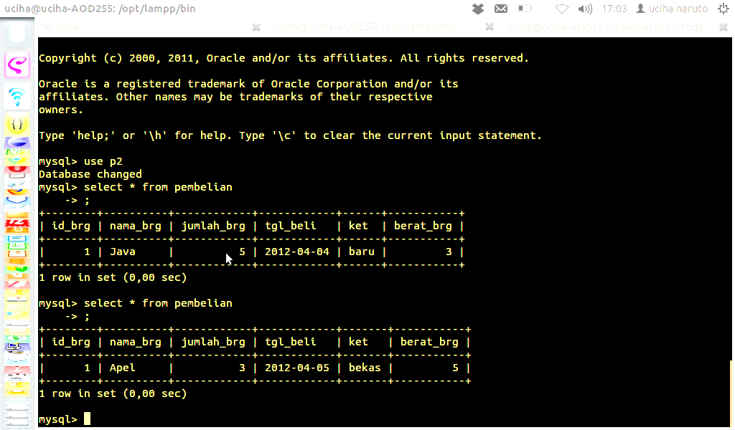

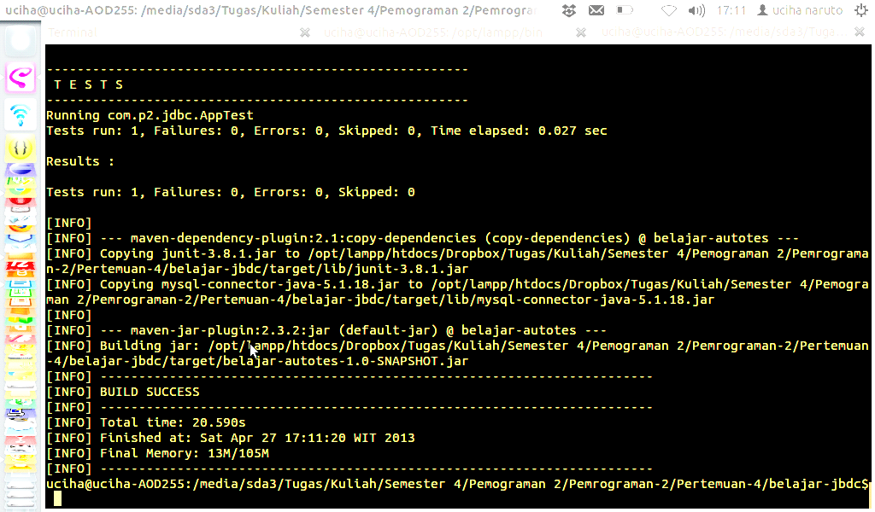

mvn exec:java -Dexec.mainClass=com.p2.jdbc.soal.Delete

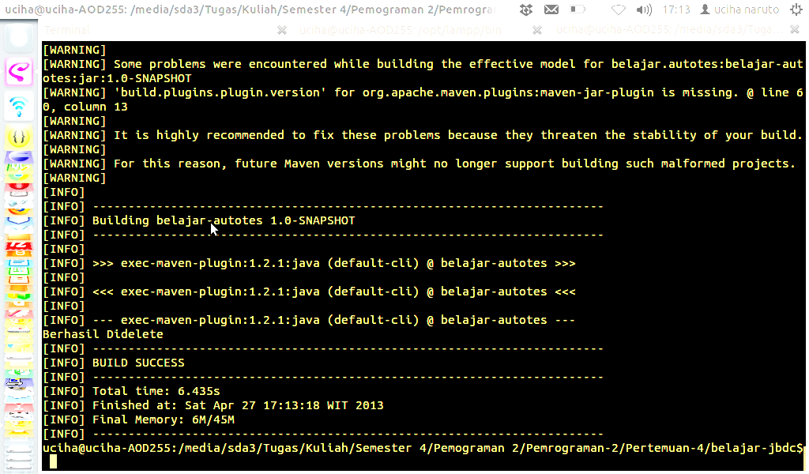

cek dimysql dengan mengetik “select * from pembelian;”

